INSTITUTO TECNOLÓGICO DE LA PAZ

TOPICOS AVANZADOS EN SEGURIDAD DE RED

MANUAL DE INSTALACIÓN GNS3 CON MIKROTIK

ALUMNO: JESÚS FERNANDO INZUNZA VELARDE

Manual de instalación de GNS3 con MikroTik

1. Descargar el software de GNS3 del sitio oficial

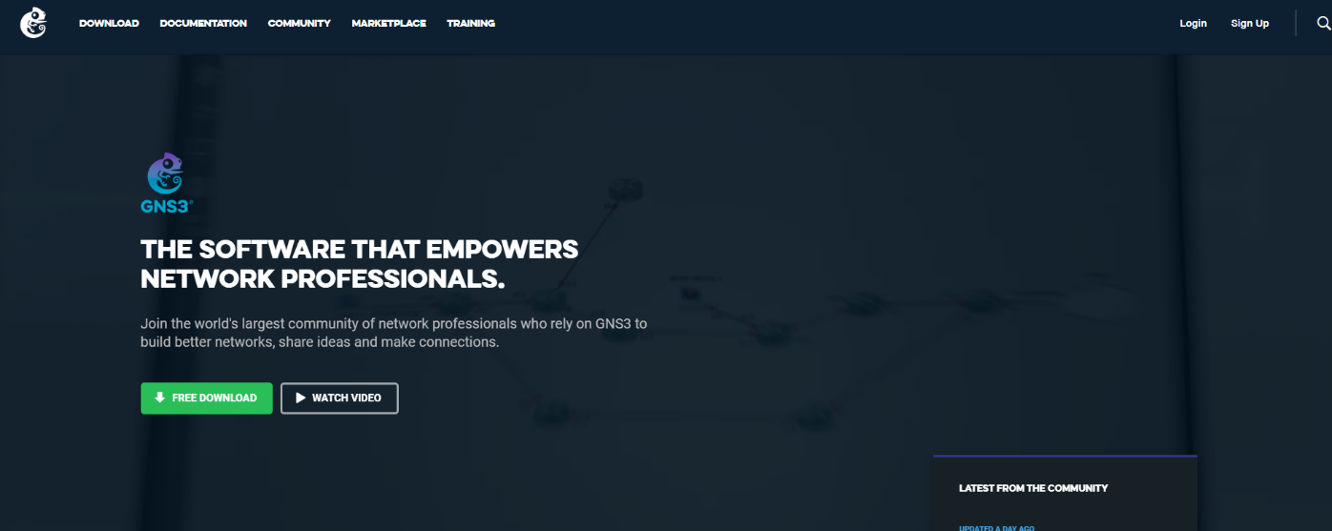

1. Ejecutar el instalador y seguir al asistente de instalación

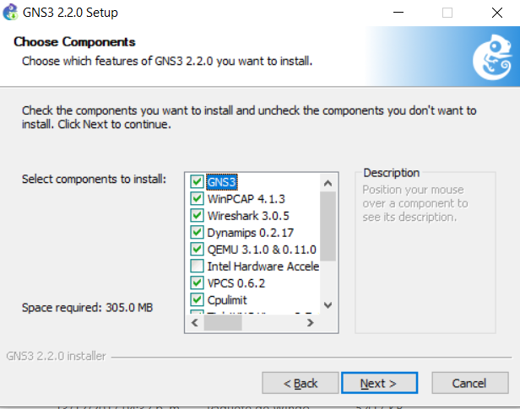

1. Una vez instalado, hay que crear un nuevo proyecto y llamarlo como queramos

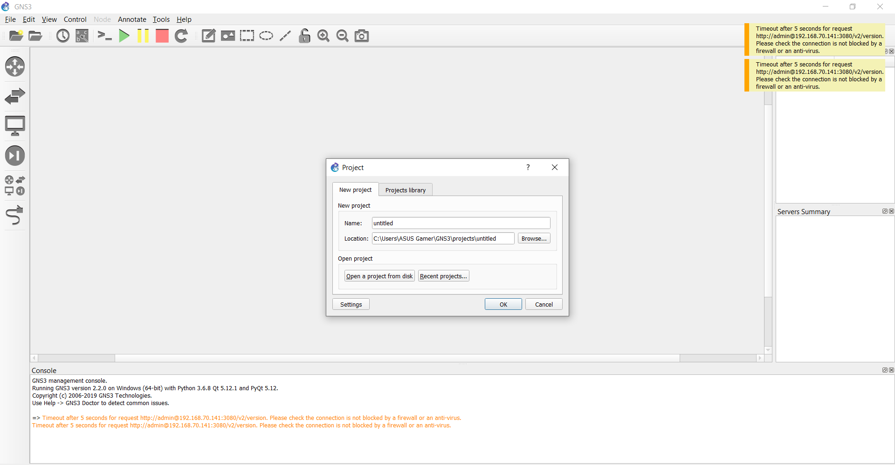

1. Después en la pestaña ‘Edit’ damos click en la opción ‘preferences’

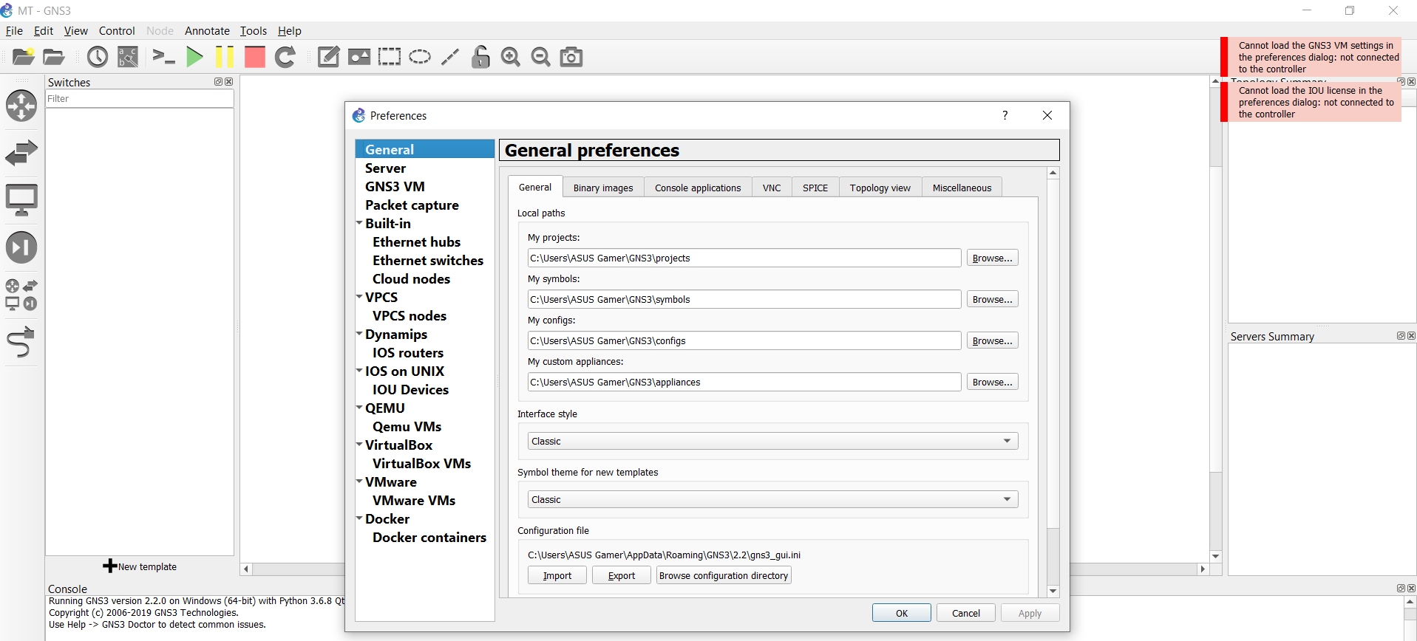

1. En la opción QUEMU VM’s vamos dar click en ‘new’ y escogemos un nombre

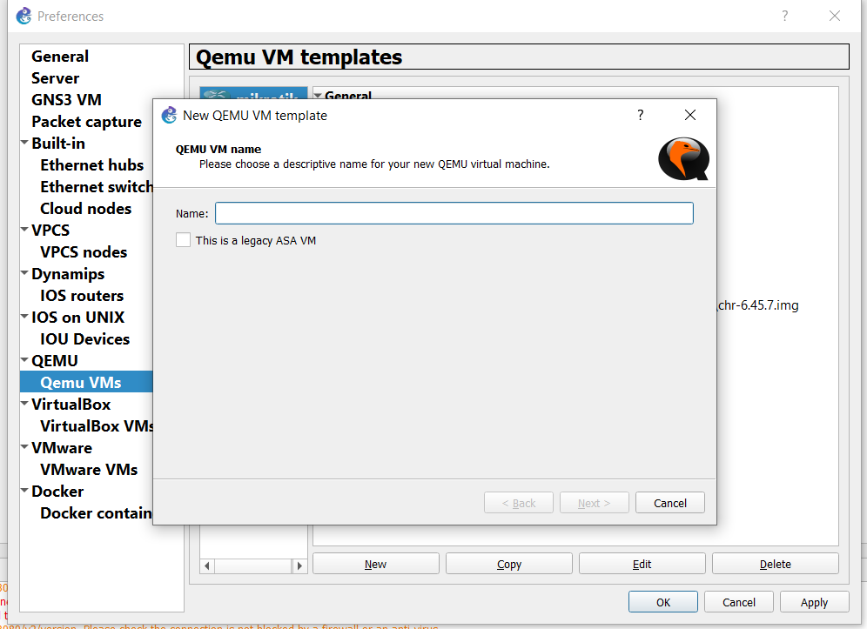

1. En el asistente de configuración daremos click en next hasta que aparezca lo siguiente, donde escogeremos el ISO de Mikrotik

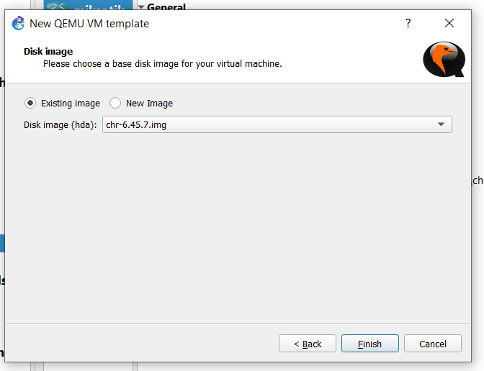

1. Para darle la imagen de un router, daremos click derecho sobre el que acabamos de crear y click en ‘configure templates’

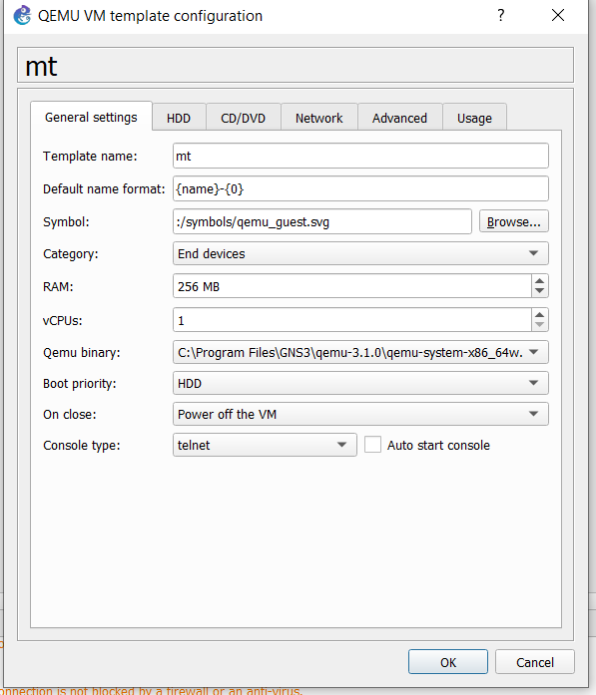

En ‘symbol’ daremos en browse, y después en ‘classic’, hasta encontrar la imagen de router:

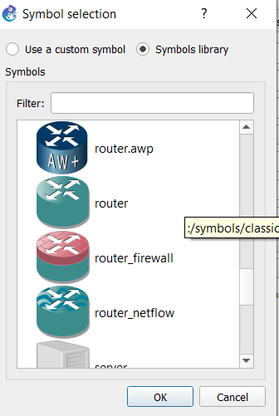

Al terminar, daremos click derecho en nuestro routeer mikrotik y seleccionaremos -start- para iniciarlo.

